七年级（上）道法 涨分资料 划出考试的重点
请利用好点点滴滴的时间，记住需要记住的知识点，相信优异成绩属于你！
第一单元 成长的节拍
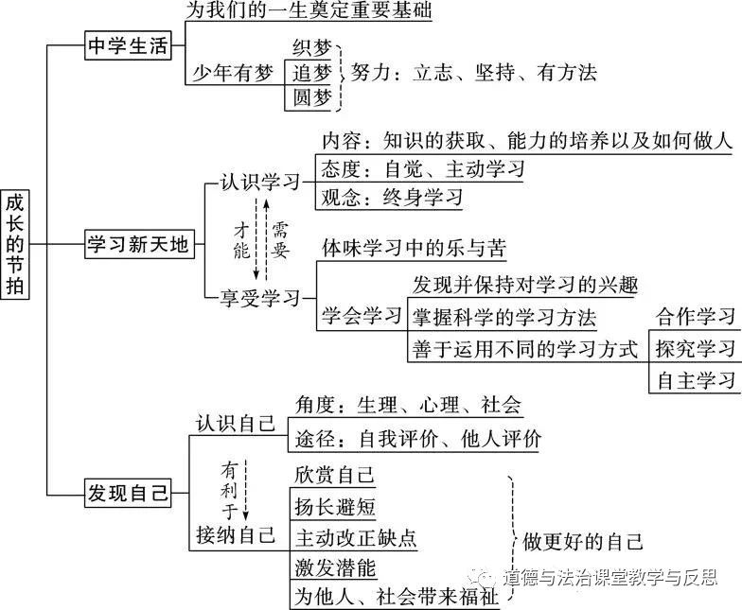
关键词：中学时代 梦想 努力 学习 认识自己 做更好的自己
第一课 中学时代
1.1 中学序曲
1. 中学生活是我们的新起点
①我们有了一个新的名字——中学生。
②中学生活把我们带进一个别样的天地：富有挑战的新课程，新奇的实验器材，丰富多彩的社团，新校园、新老师、新同学，我们站在一个新的起点上。
★★2. 中学时代在生命历程中的重要作用有哪些？
（1）中学时代是人生发展的一个新阶段，可以为我们的一生奠定重要基础。
（2）中学时代见证着一个人从少年到青年的生命进阶。体现在：①随着身心的不断发展，我们开始深入探寻生命的奥秘，撩开精神世界的面纱；②随着自我意识的逐步觉醒，我们开始主动发现和认识自己。③随着思维水平和理解能力的不断提高，我们对世界的认识越发具体而深入。④随着生活体验的日渐丰富，我们开始自觉磨砺意志和品格，思考生活的意义。
3. 中学生活为我们提供了哪些发展自我的多种机会？
①集体生活，涵养我们的品格，丰富我们的个性。
②新的课程，引领我们探索新的知识领域。
③丰富多彩的社团活动，给我们提供发展兴趣的平台。
④各种各样的社会实践，为我们打开认识社会之门。
4. 成长的礼物有哪些？
①中学生活，对我们来说意味着新的机会和可能，也意味着新的目标和挑战。这些都是生命馈赠给我们的成长礼物。
②中学生活为我们提供了发展自我的多种机会。
③进入中学，新的目标和要求激发着我们的潜能，激励着我们不断实现自我超越。
④在新的环境中，我们有机会改变自己不够完美的形象，重新塑造一个“我”。
5. 你打算怎样度过中学时代？
我们要珍惜当下，把握机遇，从现在做起，从点滴做起，为美好明天付出不懈的努力
1.2 少年有梦
6. 什么是梦想？
梦想是我们对未来美好生活图景的愿望。
★★7. 为什么少年要有梦想？
①编织人生梦想，是青少年时期的重要生命主题。
②梦想是人们对未来的美好生活的愿望，能不断激发生命的热情和勇气，让生活更有色彩。有梦就有希望。
③梦想虽然总是和现实有一定距离，但是人类需要梦想，因为有了梦想，才能不断地进步和发展。
★★8. 少年梦想有什么特点 ?
①少年的梦想是人类天真无邪、美丽可爱的愿望。
②少年的梦想与个人的人生目标紧密相连。
③少年的梦想与时代脉搏紧密相连，与中国梦密不可分。
★★9. 我们怎样才能实现梦想？
①少年有梦，不应止于心动，更要付诸行动。努力，是梦想与现实之间的桥梁
②努力，需要立志。青少年要从小学习立志，早立志，立大志，立长志，并且把自己最重要的人生志向同祖国和人民联系在一起。
③努力，需要坚持。把努力落实在每一天的具体行动中。只要坚持努力，即使过程再艰难，也有机会离梦想更近一步。
④努力，需要方法。
★拓展★
中国梦：实现中华民族伟大复兴。基本内涵：国家富强、民族振兴、人民幸福。实现路径：走中国道路、弘扬中国精神、凝聚中国力量。
★易错易混点★
1.进入初中对我们来说意味着一个新起点。新起点不仅是指新环境、新老师、新同学，更重要的是我们从一个小学生成长为初中生，有新的学习任务，在这个阶段度过青春期，为今后的升学和就业奠定基础，这是我们发展的新阶段，必须要好好珍惜。
2.少年要有梦想，梦想是对生活的盼望，梦想或许不是生活的必需品，却可以使生活更有色彩；梦想的内容或许会有变化，但梦想的激情可以一直在身体里流淌。有梦想的日子，就有希望在生长。但少年的梦想不是空想，把梦想变成现实，需要付出努力。梦想带给我们动力，而努力才会带来改变。努力，让我们拉近梦想和现实的距离。
第二课 学习新天地
2.1 学习伴成长
★★1. 如何正确认识学习？
①(内容)中学阶段，学习是我们的重要任务。初中阶段的学习，包括知识的获取，能力的培养以及如何做人。
②(范围)学习不仅仅局限在学校，我们可以从一切经历中学习。
③(态度)学习需要自觉、主动的态度。如果没有积极学习的态度，即使学了也可能收获不多。
④(过程)学习伴随着我们成长，人的成长过程是一个不断学习和发展的过程。
⑤(时间)学习没有终点。我们终生都在学习，终生都需要学习。只有善于抓住和利用各种机会去学习，才能适应不断发展的社会。(我们要树立终身学习的理念。)
★★2. 学习对人的一生有什么重要意义？/学习的重要性有哪些？/为什么要学习?
①学习不仅能让我们能够生存（物质需求），而且可以让我们有更充实的生活（精神需求）。（对个人）
②学习点亮我们心中的明灯，激发前进的动力。在学习中，我们分享生命经验，获得成长(个人)，同时也帮助他人，服务社会，为幸福生活奠基。（对他人和社会)
2.2 享受学习
★3.学习带给我们哪些感受？/如何理解学习是苦乐交织的/正确认识学习中的苦与乐
①学习中有快乐。对某方面的知识有强烈的兴趣时，自己解决某个问题时，学习中找到志趣相投的伙伴时，发现自己的潜能时……我们都能体验到快乐。
②学习中也有辛苦。即使抱着兴趣和探索欲望，学习也不是轻而易举的事情。学习过程中需要集中注意力、耗费精力，遇到困难和阻挠时需要调节不良情绪等，这些都需要我们凭借坚强的意志作出努力。
③当我们经历了学习的辛苦，收获学习的成果时，那种发自内心的愉悦让我们体验到学习的美好，它是学习过程带给我们的美妙享受。
★★4. 怎样学会学习？
①学会学习，需要发现并保持对学习的兴趣。
②学会学习，需要掌握科学的学习方法。
③学会学习，需要善于运用不同的学习方式。
★易错易混点★
1.学习并不是多余的，学习，让我们能够生存，让我们有更好的生活：学习，打开了生命的视窗，让面前的世界变得更大、更精彩；学习，拓展了新的通道，让我们体验不同的生活方式；学习，改变了思维方式和行为，提升我们的能力和智慧；学习，带来了更多的选择，让我们变得更加独立和自由。如果不学习，人的生命将会枯萎。今天的学习，正是为明天的发展积蓄力量，我们要珍惜当下，把握好现在学习的机会。
2.学习过程有苦有乐，学习过程中我们会出现科目多、作业难、成绩不理想等问题，从而感受到学习的压力，让人苦恼。但正是在这个过程中，我们不断地发现自身的潜能，获得一种不断超越自己的快乐。
第三课 发现自己
3.1 认识自己
★★1.正确认识自己有什么意义？（我们为什么要认识自己？）
①正确认识自己，可以促进自我发展。认识到自己的禀赋和独特性，有助于我们增强对自己的信心，更好地发展自己的能力。
②正确认识自己，可以促进与他人的交往。正确认识自己，有助于我们认识到自己离不开他人和社会，从而更好地理解、宽容和善待他人，与他人积极互动。
★★2. 认识自己的途径有哪些？
①我们可以从生理、社会、心理等方面来认识自己
②我们可以通过自我评价来认识自己。
③他人评价是我们认识自己的一面镜子。他人评价有助于我们形成对自己更为客观、完整、清晰的认识。
★3.如何正确对待他人的评价？
①我们要重视他人的态度与评价，但也要客观冷静分析，既不能盲从，也不能忽视。用理性的心态面对他人的评价，是走向成熟的表现。
②用心聆听；勇于面对；平静拒绝。
3.2 做更好的自己
4.如何接纳与欣赏自己？
①接纳自己，需要接纳自己的全部。既接纳自己的优点，也接纳自己的不完美（缺点）；既接纳自己的性格（内在），也接纳自己的身材、相貌（外在）；既接纳自己的现在，也接纳自己的过去。
②接纳自己满意的部分是容易的，接纳自己不满意的部分有时候会很难接纳自己，接纳自己，需要乐观的态度，更需要勇气和智慧。
③我们要学会欣赏自己。欣赏自己的独特，欣赏自己的优点，欣赏自己的努力，欣赏自己为他人的奉献。
④欣赏自己，不是骄傲自大，也不是目中无人。欣赏自己的人，既能展现自己的风采，也能看到他人的美丽；既能为自己鼓掌，也能为他人喝彩。
★★5.如何做更好的自己？
①做更好的自己，就要扬长避短。
②做更好的自己，需要主动改正缺点。
③做更好的自己，需要不断激发自己的潜能。
④做更好的自己，是在和他人共同生活的过程中不断成长的，更是在为他人、为社会带来福祉的过程中实现的。
6.如何激发潜能（途径）？
①通过珍视自己的兴趣爱好，专注自己喜爱的领域
②通过广泛参与多方面的活动，发现他人和社会对自己的需要
③通过积极合作，与他人共同完成任务

第二单元 友谊的天空
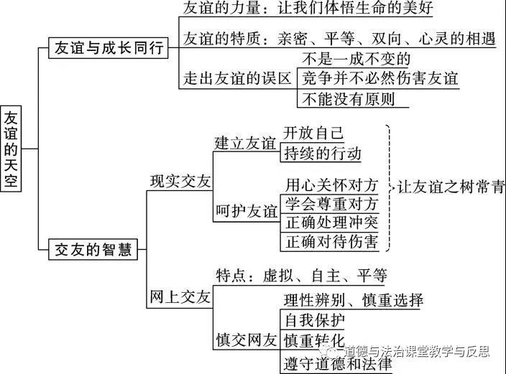
关键词：朋友 友谊 友谊的特质（亲密关系；平等、双向；心灵的相遇）
友谊的澄清（一成不变；竞争；原则） 建立友谊 呵护友谊 慎重结交网友
第四课 友谊与成长同行
4.1 和朋友在一起
1.朋友圈的变化
①随着年龄的增长，也许有人发现，自己的交往范围扩大了，朋友圈也扩大了，交往内容更丰富了；
②也许有人发现，自己的朋友圈比以前要小了，但是交往更加深入，朋友关系更加密切。
2.了解并反思自己交友的现状的意义
经常对自己的朋友关系做些梳理，我们可以更好地觉察自己对友谊的真正期待，逐渐学会处理交友中遇到的各种问题。
★★3. 朋友的重要作用。(友谊对生命成长的意义/友谊的力量)
①朋友对一个人的影响很大，我们的言谈举止、兴趣爱好甚至性格等都或多或少地收到朋友的影响。
②朋友见证了我们一起走过的成长历程，我们需要真诚友善的朋友。
③朋友丰富了我们的生活经验，友谊让我们更深刻地体悟生命的美好。
4.2 深深浅浅话友谊
★★4. 友谊的特质有哪些？(正确认识友谊)
①友谊是一种亲密的关系。每个人都希望在友谊中得到理解和支持、忠诚和信任、肯定和关心。
②友谊是平等的、双向的。接受帮助，也学习帮助对方；感受关怀，也学习关怀对方。我们共同分享，也相互分担，在相处中体验积极的情感。（选择常考：投我以木瓜，报之以琼琚体现友谊是双向的。）
③友谊是一种心灵的相遇。友谊的美好就在于它可以超越物质条件、家庭背景、学习成绩等。志同道合、志趣相投的友谊，更能够经得住时间的考验和风雨的洗礼。（此考点常考：因物质等条件而他人交朋友）
★★5. 友谊中有哪些需要澄清的问题？(走出友谊的误区/澄清对友谊的错误认识)
①友谊不是一成不变的。我们要学会接受一段友谊的淡出，坦然接受新的友谊。
②竞争并不必然伤害友谊，关键是我们对待竞争的态度。在竞争中能坦然接受并欣赏朋友的成就，做到自我反省和激励，我们会收获很多。
③友谊不能没有原则。友谊需要信任和忠诚，但并不等于不加分辨地为朋友做任何事。当朋友误入歧途时，不予规劝甚至推波助澜，反而会伤害朋友，伤害友谊。（此点常联系朋友请你帮忙做不对的事情考查）
④友谊可以带来快乐，让人向往；有时也会带来困扰，增添烦恼。
第五课 交友的智慧 5.1 让友谊之树常青
★★6. 如何建立同学间的真诚友谊?
①需要开放自己。敞开心扉，主动表达，朋友才不会彼此错过。
②需要持续的行动。真诚待人，就有机会找到朋友。
7. 有助于建立友谊的方法有哪些？
①面带微笑；②记住对方的名字；③真诚夸赞；④寻找共同之处；⑤做一个耐心的倾听者；⑥保持好奇心等
★★8. 如何呵护友谊？(呵护友谊的方法和技能。)
①用心去关怀对方；②学会尊重对方；③学会正确处理冲突；④学会正确对待交友中受到的伤害。
9. 如何正确处理与朋友的冲突？(处理冲突的基本策略。)
①保持冷静；②坦诚交流；③及时处理；④勇担责任；⑤换位思考。
5.2 网上交友新时空
★10.网上交往的特点
网上交往具有虚拟、平等、自主等特点。
★★11. 网上交友有哪些影响？（网络是把双刃剑，有利亦有弊）
（1）网络交往的利：①我们可以在网上搜集学习资料，查找相关信息，增长知识，还可以寻求帮助。②网络为人们提供了平等自主交往的平台，网上交往超越时空限制，把天涯海角、素不相识的人连在一起，开辟了人际交往的新通道，让我们有更多机会结交新的伙伴，拓展了交往圈。
（2）网络交往的弊：①网上交往有时关闭了与他人沟通的心灵之门。②网络交往存在很多不确定的因素，有些人利用网络从事违法犯罪活动，可能使青少年身心受到伤害③虚拟交往难以触摸生活中的真实，沉迷网络交往忽视现实交往，会使亲情缺失、友情淡漠。
★★12. 如何做到慎重结交网友？
①网上交友，需要考虑对自己学习和生活的影响，学会理性辨别、慎重选择。
②虚拟世界的交往，带有很多不确定的因素，我们要有一定的自我保护意识。对陌生人的邀请，不轻易接受；对个人的家庭住址、经济状况、联系方式等，要注意保密；遇到问题时，要学会求助。
③将网上的朋友转化为现实中的朋友，需要慎重。
④在网上交往过程中，我们要遵守法律法规和道德，文明上网。
⑤我们要学会在现实中与同伴交往，增加真实而贴近的感受，为友谊奠定可靠的基础。
★拓展★
闭锁心理：将自己闭锁起来,抗拒与外界接触的心理状态，一方面把自己封闭起来,另一方面又希望别人能主动接近、关心自己。此心理容易形成自我封闭、孤僻冷漠的性格;使自己陷入孤立;影响自己的学习和工作;不利于自己的身心健康发展;需要正确认识自己,既不悲观,也不自傲;认识闭锁心理的危害,敞开自己的心扉;积极交往,开放自我;热情待人,关心他人;多参加集体活动;等
★易错易混点★
1.朋友对我们很重要，所以我们要广交朋友，越多越好。此说法错误，我们要善交益友、乐交诤友、不交损友。
2.朋友只会给我们带来积极影响。这种观点是错误的。朋友带给我们的影响,可能是积极的,也可能是消极的。
3.友谊能够给予我们一切，帮助我们解决所有问题。此类说法夸大了友谊的作用，是错误的。
4.友谊≠一成不变。友谊≠没有原则。帮助朋友不能违背道德和法律。哥们儿义气≠友谊。
5.友谊是一种毫无保留的亲密关系,此说法错误,因为友谊是一种亲密的关系,但并不是毫无保留的。每个人都是一个独立的个体,要给朋友一些空间,把握好彼此的界限和分寸。
6.友谊一旦建立,不需要呵护。此说法错误，友谊不是一成不变的,因为一些情况，有些友谊会淡出。
7. 我们不可能和所有的人都成为朋友,但是我们要学会同多数人和睦相处,对所有人以诚相待。

第三单元 师长情谊
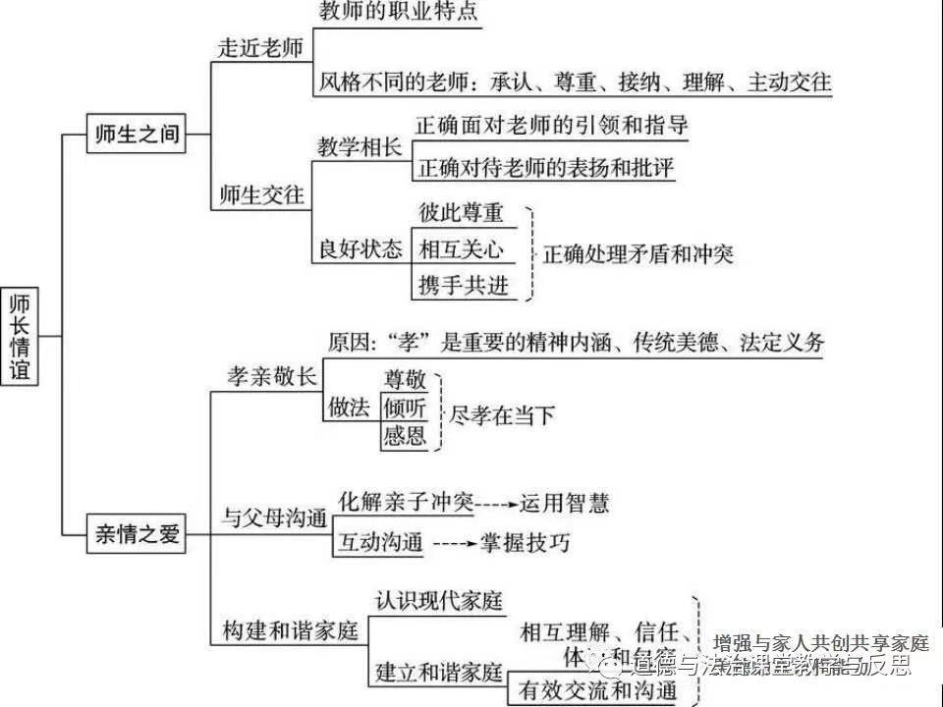
关键词：师生交往 表扬与批评 孝亲敬长 亲子冲突 和谐家庭
- 师生之间
6.1 走近老师
★★1. 教师的工作有什么特点？/教师的作用
①教师作为教育工作者，是人类文明的主要传承者之一。
②教师是履行教育教学职责的专业人员，承担教书育人的使命。
③老师是我们学习的指导者和成长的引路人。
④老师不仅帮助我们掌握科学文化知识，还教会我们做人的道理。老师在我们成长中发挥着不可替代的作用。（③④视分值补充）
2. 时代对教师有什么要求？（好老师的“四有”标准）？
有理想信念、有道德情操、有扎实学识、有仁爱之心的好教师。
3.为什么老师呈现不同风格？
由于年龄、学识、阅历、性格、情感与思维方式等差异，每位老师解决问题的方法和表达方式不同，由此呈现出不同的风格。
★4. 怎样对待不同风格的老师？
①我们要承认老师之间的差异,接纳每位老师的不同,他们身上都有值得我们学习的地方。
②无论什么风格的老师都应该受到尊重。尊重老师的“不同”,可以让我们走近老师,更深入地了解老师。
③承认老师的差别；发现不同风格老师的优点；了解老师教育行为的目的；主动交往。
6.2 师生交往
5. 什么是教学相长（含义）？
教与学是师生相互陪伴、相互促进、共同成长的过程。一方面，我们的学习离不开老师的引领和指导；另一方面，我们与老师交流互动，也可以促进老师更好地“教”。
★★6. 怎样对待老师的表扬与批评？
①学会正确对待老师的表扬和批评,是我们成长的重要内容
②老师的表扬意味着肯定、鼓励和期待，激励我们更好地学习和发展；
③老师的批评意味着关心、提醒和劝诫，可以帮助我们反省自己，改进不足。
④对待老师的批评，我们要把注意力放在老师批评的内容和用意上，理解老师的良苦用心。
7. 师生交往的良好状态是怎样的？
学生乐于学习,老师寓教于乐,师生彼此尊重、相互关心、携手共进。
★★8. 怎样建立良好的师生关系 ?
①面对老师的引领和指导，主动参与、勤学好问的态度有助于我们与老师相互交流。
②学会正确对待老师的表扬和批评，是我们成长的重要内容。
③彼此尊重,是我们与老师建立良好关系的开始。
④在平等相待、相互促进的师生交往中,我们可以和老师成为朋友，主动关心老师、理解老师。
⑤正确化解与老师的矛盾，增进与老师的感情。
9. 与老师发生分歧该怎么处理？
①自我反思，冷静、客观地分析原因。②相信善意，多些宽容和理解。③坦诚相待，注意沟通方式。④求同存异，主动关心。
★10.为什么要尊重老师？
①尊重老师是中华民族优良传统，也是我们作为晚辈的基本道德修养。
②老师是人类文明的主要传承者之一，承担教书育人的使命。
③老师是我们知识学习的指导者，也是我们精神成长的引路人。
④老师给予我们生活上的关心和情感上的关怀，我们也应该主动关心老师、理解老师。
⑤尊重老师，有利于我们与老师建立良好关系，促进我们的学习和成长。
第七课 亲情之爱
7.1 家的意味
1. 家庭的含义？
家庭是由婚姻关系、血缘关系或收养关系结合成的亲属生活组织。
★★2. 家的意义/家的作用
①家是我们身心的寄居之所。②家是我们心灵的港湾。
3.中国人心目中的家是怎样的？
在中国人的心目中，家是代代传承、血脉相连的生活共同体，是甜蜜、温暖、轻松的避风港。
★★4.为什么要孝亲敬长？
①在中国的家庭文化中，“孝”是重要的精神内涵。
②孝亲敬长是中华民族的传统美德，也是每个中国公民的法律义务。
③我们的生命是父母给予的，我们的成长离不开家庭的哺育和支持，父母为我们付出了辛劳,我们应该孝敬父母.
★★5.怎样孝亲敬长？
①尽孝在当下。孝敬双亲长辈，关爱家人，不仅仅是长大成人以后的事， 从现在开始，用行动表达孝敬之心。
②尊敬双亲长辈，听取他们的意见和教导；
③与双亲长辈保持亲近、融洽的关系，倾听他们的心声。
④知恩、感恩，用行动表达感恩之情。认真学习,不辜负父母的期望；了解双亲长辈的喜好,体谅他们的辛劳,平日主动承担力所能及的家务劳动,和家人一起建设家庭。
7.2 爱在家人间
6.正确认识亲情？
①每个人的内心都有一份对家人割舍不断的情感。这种情感就是家庭中的亲情之爱。（含义）
②每个家庭的亲情表现形式不尽相同。我们不能因感受不到自己渴望的亲情而否认亲情的存在。（每个家庭都有亲情）
③由于亲人的离开或新成员的出现，我们的家庭结构也会随之改变。但是，只要我们用心感悟就会发现，家中的亲情仍在，尽管它的表现形式可能会发生变化。（家庭变化，亲情仍在）
★★7.亲子冲突产生的原因？/我们为什么会与父母产生冲突？
①进入初中的我们意识到自己长大了，我们和家人的关系发生了微妙的变化。（独立与依赖共存的矛盾心理）
②我们开始审视父母给予我们的爱，开始质疑父母，甚至挑战父母的权威与经验，亲子之间的碰撞增多了。
③作为两代人，我们与父母在心智、学识、经历等方面差异较大，对问题的理解、感受等方面必然存在差异，冲突难以避免。（代际差异）
8.亲子冲突的危害，亲子冲突谁化解
①如果处理不好，亲子冲突会伤害双方的感情，影响家庭的和睦。
②有效地化解冲突，既需要父母做出榜样，也需要我们自己努力。
★★9.怎样化解亲子冲突
①爱是需要呵护的。互动沟通的技巧和应对冲突的智慧，是亲子之间爱的润滑剂。
②爱在沟通中加深，亲子冲突需要双方通过良好的互动沟通来解决。如果与父母发生冲突，我们要选择不伤害父母感情和不影响亲子关系的做法。
③我们可以试着去接纳父母的做法，理解父母行为中蕴含的爱。可以尝试让父母了解我们的变化和需要，用他们能接受的方式表达我们的爱。
- 和父母沟通的技巧有哪些
①关注事实。②把握时机。③留意态度。④选择方式。⑤考虑环境。
7.3 让家更美好
11.现代家庭的变化？/现代家庭的特点
①现在家庭的结构、规模、观念等都发生了不同程度的变化。家庭不断趋向小型化.
②家庭成员的交流、沟通方式发生了较大的变化。
③家庭氛围越来越平等、民主，家庭生活的内容发生了变化。
（关心世界和国家大事，探讨社会和人生问题，学习现代科学文化知识，创建学习型家庭，参与社区活动，这些已成为现代家庭生活的重要内容。）
12.家庭成员之间发生矛盾的原因有哪些？
①在—个家庭中，祖辈、父辈、子辈之间有着不同的价值观念和生活方式，这些差异可能带来家庭成员间的矛盾和冲突，影响家庭和睦。
②家庭成员之间没有进行有效沟通和相互理解。

★★13.怎样建设和谐家庭？
①需要家庭成员之间相互信任、体谅和包容，有效交流和沟通，可以增进理解，化解矛盾和冲突。。
②我们可以充当“黏合剂”，培养自己的协调能力。
③我们要积极参与家务劳动，养成劳动习惯，不断提高自我管理能力，增强家庭责任意识，为建设和谐家庭做贡献。
④以良好的心态面对家庭发展中的问题，才能让亲情更浓，让我们的家庭更和睦。
- 如何调节家庭成员之间的矛盾或冲突？
①帮助她们舒缓情绪。②明确自己是不偏不倚的中立者。③引导她们看到对方的优点。④帮助她们走出“面子”困境。

★拓展★
- 家庭结构的类型
核心家庭：由父母与未婚子女两代人组成的家庭
主干家庭：由祖父母(或外祖父母)、父母及第三代组成的家庭
联合家庭：父母与多对已婚子女组成的家庭,或者已婚同辈联合组成的家庭

★易错易混点★
- 孝敬父母要对父母言听计从。此说法错误，我们要尊敬父母，但是并不是愚孝，不是盲目的顺从,而是平等基础上对父母的尊敬和侍奉，是在当代道德和法律基础上对父母辛勤劳动和养育之恩的报答。如果父母作出不道德的事,我们要勇于批评和制止,这是为父母好,也是“孝”的表现;如果他们触犯法律,做儿女的要按法律办事,不能因亲情而宽恕、包庇其违法行为。
2.亲子冲突只有消极影响，不能与父母发生冲突。此说法错误，亲子冲突是亲子之间交流互动方式，是一种正常现象。频繁的亲子冲突，会伤害双方的感情，影响家庭的和睦
3.中学生的重要任务是学习,参与家务劳动影响学习,意义不大。此说法错误，幸福美满的家庭需要家庭成员共同创建。参加家务劳动有助于营造良好的家庭氛围。也有利于培养学生良好劳动习惯，增强学生独立生活能力。

第四单元 生命的思考
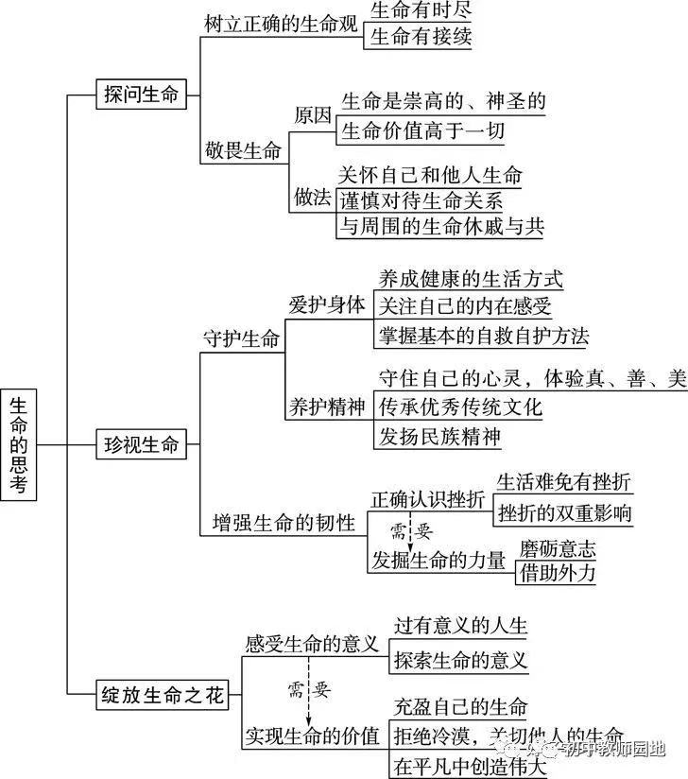
关键词：生命的接续 敬畏生命 生命至上 爱护身体 养护精神 战胜挫折 生命的意义 生命的精彩
第八课 探问生命
8.1 生命可以永恒吗
★★1. 生命的特点
①生命来之不易。②生命是独特的。③生命是不可逆的。④生命也是短暂的。
2. 如何正确看待死亡？(怎样面对生命发展的自然规律?)
①我们每个人都难以抗拒生命发展的自然规律。
②死亡是人生不可避免的归宿，它让我们感激生命的获得。
③我们要从容面对生命的不可预知，更加热爱生命，热爱生活，把有限的生命投入到无限的奋斗和奉献之中。
★3.生命接续的意义（如何正确看待生命的接续？）
①在历史的长河中，个人的生命虽然短暂，但是一代又一代的个体生命实现了人类生命的接续。
②生命的接续，使得每个人的生命不仅仅是“我”的生命，还是“我们”的生命。
③在人类生命的接续中，人类生命不断发展，人类的精神文明也在不断积累和丰富。
★4. 面对生命的接续，我们怎么做？
①在人类生命的接续中，我们要为自己的生命找到一个位置，担当一份使命。
②在生命的传承关系中，我们要更好地认识和面对自己的生命。
③我们每个人都不仅仅在身体上接续祖先的生命，也要精神上不断继承和创造人类的文明成果。
8.2 敬畏生命
★★5.为什么要敬畏生命?
①生命是脆弱的、艰难的；生命是坚强的、有力量的，生命是崇高的、神圣的。我们对生命要有一种敬畏的情怀。
②当我们对生命怀有敬畏之心时，我们就会珍视它。我们的生命都是宝贵的，每个人的生命都比金钱、权势等更重要。在这些外在的东西面前，生命价值高于一切。
③生命至上，并不意味着只看到自己生命的重要性，我们也必须承认别人的生命同样重要。我们要自觉地珍爱他人的生命，如同珍爱自己的生命一样。
★★6. 怎样做到敬畏生命？
①敬畏生命，要做到与周围的生命休戚与共，，从对自己生命的珍惜走向对他人生命的关怀，意识到每个人都需要与他人共同生活。（意识上）
②我们要不漠视自己的生命，也不漠视他人的生命，谨慎地对待生命关系、处理生命问题，尊重、关注、关怀和善待身边的每一个人。（行动上）
③我们要将对生命的敬畏作为内心的自愿选择，与周围的生命休戚与共。（道德上）
④敬畏生命，要做到生命至上，我们要自觉地珍爱他人的生命，如同珍爱自己的生命一样。
- 珍视生命
9.1 守护生命（爱护身体+养护精神）
★★7. 怎样爱惜身体？
①守护生命，首先要关注自己的身体。关心身体的状况，养成健康的生活方式，对生命负责。
②成长中的我们，应该关注自己的内心感受，学会爱惜自己的身体。
③我们需要增强安全意识、自我保护意识，提高安全防范能力，掌握一些基本的自救自护方法。
★★8.为什么要养护精神？
①我们每个人活着，除了要关注生理需要和身体健康，还要过精神生活，满足精神需要。
②精神风貌反映着我们的生命状态，守护生命需要关注并养护我们的精神。
③守住自己的心灵，可以看到真、善、美。相反，过度的物质追求、物质攀比，容易使我们丧失对真、善、美的体验，丢失精神世界的财富。
9.精神发育与物质生活有什么关系？
①我们的精神发育，需要物质的支持，但不完全受物质生活条件和外部环境的制约。
②即使在物质贫乏、外部环境艰苦的情况下，只要我们守住自己的心灵，仍然可以看到真、善、美。
③相反，过度的物质追求、物质攀比，容易使我们丧失对真、善、美的体验，丢失精神世界的财富。
★★10.我们应如何养护精神？
①守护生命需要关注并养护我们的精神，满足精神需求。
②正确理解精神发育与物质生活之间的关系，我们的精神发育，需要物质的支持，但不完全受物质生活条件和外部环境的制约。我们要守住自己的心灵，体验生活中的真、善、美。
③守护精神家园，传承优秀的民族文化，在个人精神世界的充盈中发扬民族精神。

9.2 增强生命的韧性
11.挫折的含义
在我们怀揣美好的愿望、目标、期待去努力的过程中，难免会遇到一些阻碍、失利乃至失败。这些阻碍、失利和失败，就是人们常说的挫折。
★★12.挫折的影响
①消极影响：面对挫折，我们可能会产生失落、焦虑、难过、愤怒、不满等负面情绪。如果一味沉浸在负面情绪中，我们就容易消沉，甚至做出不恰当的行为。
②积极影响：得意时，挫折会使我们更清醒，避免盲目乐观、精神懈怠；失意时，挫折会使我们获得更加丰富的生活经验。
13.如何正确认识挫折？
①人们对挫折的认识和态度不同，会产生不同的情绪感受和行为反应。
②面对挫折，我们要及时调整自己，正确对待挫折。
③生活难免有挫折，生活中的挫折是我们生命成长的一部分。
④挫折是一把双刃剑，有消极影响，也有积极影响，要善于把阻力转化为助力。
★★14.怎样战胜挫折？
①我们需要发现、发掘自己的生命力量。增强承受力、自我调节和自我修复的能力。
②我们可以逐渐培养自己面对困难的勇气和坚强的意志。
③发掘自身的力量并不排斥借助外力。我们要学会与他人建立联系，向他人寻求帮助，获得他人的支持和鼓励，增强我们的生命力量
④了解增强生命韧性的方法：欣赏、培养幽默感；和自己信任的人谈一谈；考虑并接受最糟糕的结果，关心、帮助他人，培养某方面的兴趣等。
10.1 感受生命的意义
★★15.怎样的一生是值得的？（什么是有意义的人生？/人应该怎样活着？）
①能够活出自己的人生，自食其力，实现自我价值，这样的一生是值得的；（对个人\）
②在看到别人的需要时，付出自己的爱心，无论大小，自愿承担责任，这样的一生是值得的;(对他人）
③能够将个人理想与国家发展、民族复兴和人类命运结合起来，这样的一生是值得的。（对社会）
16.为什么要探索生命的意义？
①探索生命意义，是人类生命的原动力之一。明确生命的意义，能让我们更好地驾驭自己的生活，选择自己的人生道路。
②生命是独特的，生命意义是具体的。不同的人对生命的意义的理解不同，每个人都在自己的生活经历中一点一滴的建构自己的人生。
③生命的意义需要自己发现和创造。通过认真审视关于生命的问题，我们会更加明确生命的意义。
10.2 活出生命的精彩
17.人们生命贫乏的表现有哪些？
①有的人把自己封闭起来，不愿也不善于感受生活中的美好，不敢也无力去面对生活的困境与难题，狭小的世界限制了生命的生长。
②有的人缺乏生活目标，无所事事，在时光流逝中生命日益空虚。
18.如何让生命变得充盈?
①热爱学习，乐于实践，在探索中扩展生活的阅历，让生命充满色彩与活力。
②敞开自己的胸怀，不断尝试与他人、与社会、与自然建立联系，生命中的道德体验就会不断丰富，对生命的感受力、理解能力就会不断增强。
③具体方法：阅读好书；专注的做自己热爱和有兴趣的事情；走出家门，了解他人的不同生活方式；外出旅行，看看不同的风土人情。
19.为什么要拒绝冷漠，传递温暖？（关切他人）
①没有人愿意遭遇冷漠，生命拒绝冷漠。拒绝冷漠，传递生命的温暖有利于使人感受温暖并且传递温暖；
②用心对待自己和他人，有利于将自己的生命照亮，而且可以温暖他人、照亮他人，甚至温暖世界、照亮世界；
③有利于消融冷漠，共同营造一个互信、友善、和谐的社会。
20.怎样做到拒绝冷漠，传递温暖？（关切他人）
①人与人在相互依存和彼此关切中感受温暖，传递温暖。
②我们不仅要关注自己的发展，而且要关切他人的生命，设身处地地思考并善待他人。
③用真诚、热情、给予去感动、改变他人，消融冷漠，共同营造一个互信、友善、和谐的社会。
21.如何在平凡的生命中创造伟大？
①伟大在于创造和贡献。运用自身的品德、才智和劳动，创造出比自己有限的生命更长久的、不平凡的社会价值。
②面对生活的考验，不放弃、不懈怠，为家庭的美好和社会的发展贡献自己的力量时，就是在用认真、勤劳、善良、坚持、责任、勇敢书写自己的生命价值。
③将个体的生命和他人的、集体的、民族的、国家的甚至人类的命运联系在一起时，生命便会从平凡中闪耀出伟大
22.如何活出生命的精彩？
①拒绝贫乏，不断充盈自己的生命，关注自身发展。
②拒绝冷漠，关切他人的生命，传递温暖，共同营造一个互信、友善、和谐的社会。
③生命的伟大在于创造和贡献，学会在平凡中创造伟大。

★易错易混点★
只有伟人才能创造有意义的人生,平凡的人的人生是没有意义的。这种认识是错误的。伟人们、对社会有重大贡献的人们,他们的人生意义可能显示在某些壮丽辉煌的事业中,显示在万众瞩目的时刻。但是,那样的时刻,也是他们在日积月累的生活和工作中铸造出来的。平凡的人也许一生中都没有什么了不起的成就,从未受到公众特别的关注,但是这并不能降低他们独特的人生价值、人生意义。在我们的身边,有许多善良的、勤劳的、诚实的、负责任的人们,他们每天做着平平常常的事情,踏踏实实,兢兢业业,快乐而满足。他们为家庭、为朋友、为集体、为社会贡献着自己的一份力量,他们无愧于自己的人生,他们的人生是有意义的。

